附件3
1、布龙靶场地
（1）比赛为室外场地，射程30米、45米比赛距离和安全距离。
（2）箭道宽1.8米，两个靶台间不少于4米，起射点后3米线外为运动员准备区。
（3）靶台使用木板或刨花板、复合板等拼成长4米宽1.8米的靶台，高度不超过5厘米，将4米长的靶台从中心分划出前2米台和后2米台。
（4）“布龙”使用各种颜色的皮革、帆布缝制或编制成直径及长度各为8厘米的圆柱体，里面填充动物毛、绒做成的靶子，18只“布龙”靶直线排列摆放在地面靶台上，靶中心树立一个直径3厘米、高10厘米、带穗的红色圆柱体靶心。
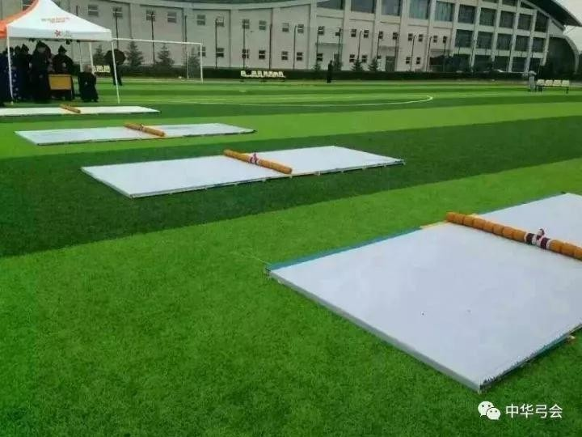
2、青海土堆靶
